关于线上线下销售相关要求及登记的通知

各门店：

我公司目前开展了三类线上线下（o2o）销售的模式，包含百度药直达，京东到家及美团外买。随着销售的不断增加，英克系统收款与各类回款的对帐量也逐渐增加，为规范管理，优化后台对帐流程，现作如下要求，请各门店严格遵照执行！

1. 英克系统下帐时间：交易达成当日内，必须下帐。
2. 收款方式：

1、京东到家收款方式：京东钱包

2、美团外卖：美团

3、百度药直达：百度钱包

1. 价格：
2. 京东到家：平时都以京东的订单原价下帐。有促销活动时，以信息部发通知为准（如4月15-17日京东到家周年庆已于昨日发通知如何下帐）
3. 百度药直达：药直达订单原价下帐
4. 美团外卖：美团外卖订单原价85折下帐

四、系统登记

所有线上销售的（京东到家、药直达、美团）都必须在400426功能中进行登记，从4月15日起开始执行，操作方法如下：

第一步 打开线上销售登记功能

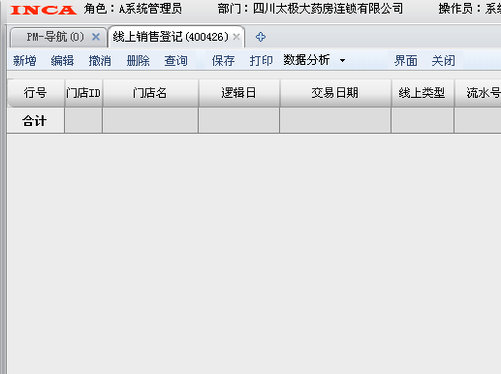

第二步 新增总单

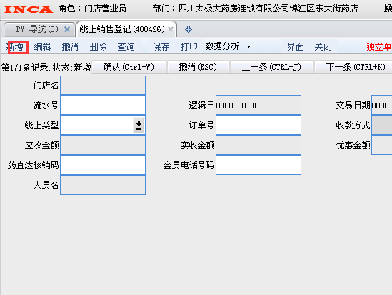

第三步 填写英克系统中下账的流水号，线上的销售类型（京东到家、药直达、美团）以及网上下单的订单号（京到东家15位数字，美团16位数字，药直达8位），请认真准确填写流水号及订单号。另线上销售是药直达的**必填核销码、会员电话号码**

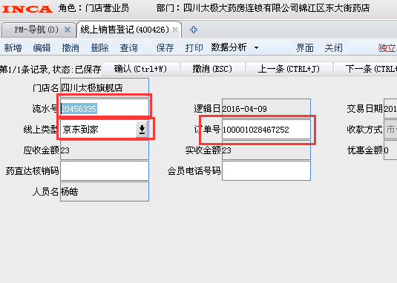

第四步 检查信息无误码后，点击确认按钮，然后点击保存，完成登记

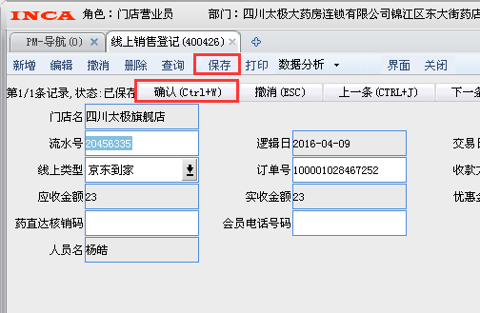

信息部

2016.4.14